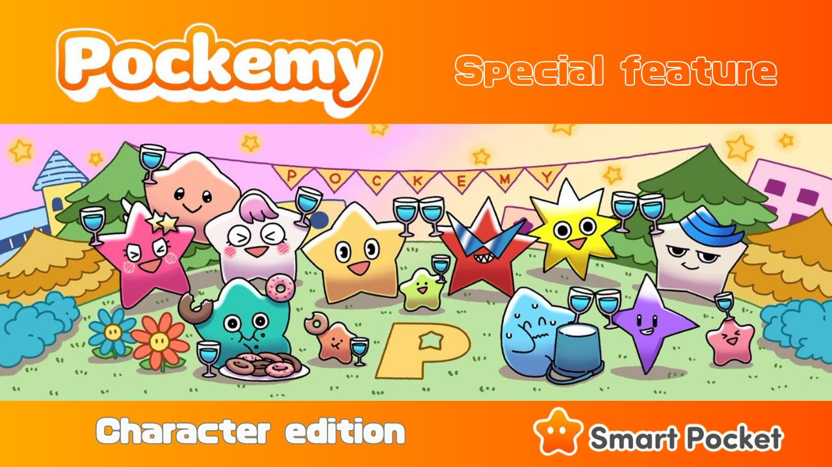

**Pockemy 特辑：“角色篇”**

**SP family的大家好！  
今天，我们将特别介绍备受瞩目的角色“Pockemy”，它不仅活跃在漫画和动画中，还在“Smart Pocket”应用的PFP扭蛋中引起热议！**

# Pockemy是什么？

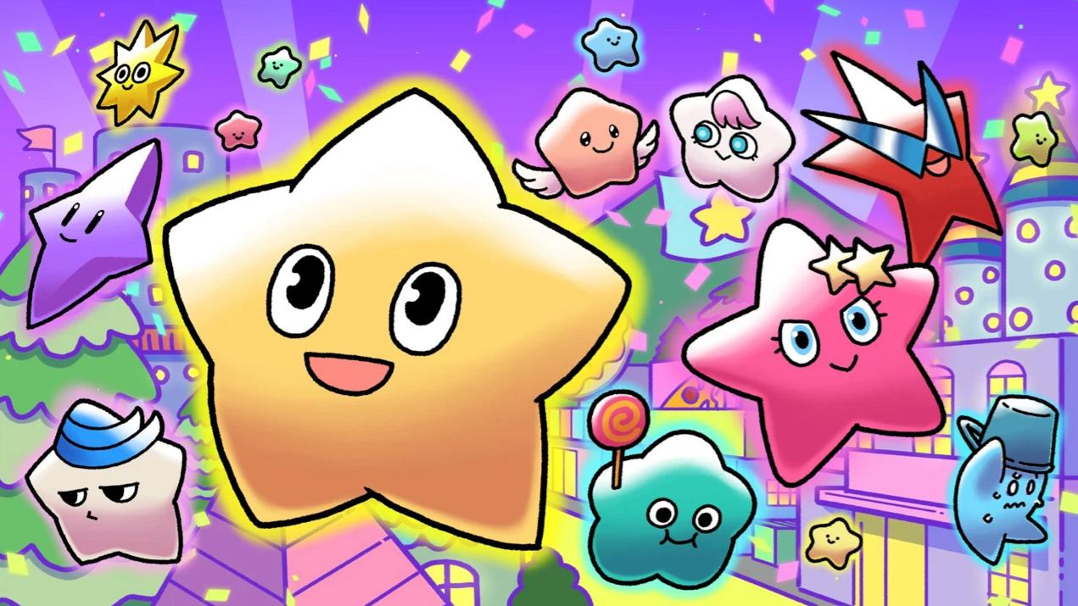  
  
Pockemy是以星星为主题的角色，故事背景设定在宇宙某个美丽的城市。这里充满了个性鲜明又可爱的角色们，他们的日常生活既有趣又温馨。  
  
虽然目前仅揭示了部分世界观，但未来的展开令人期待！

# 角色介绍

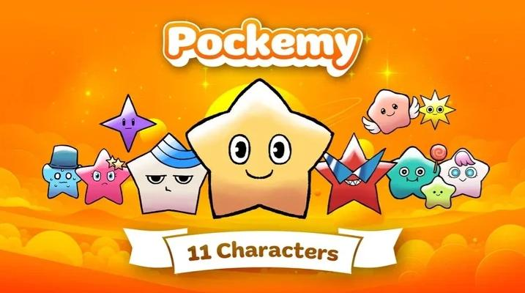  
  
“Pockemy”共有11位角色！包括代表性的“Pockemy”，以及“Yami”、“Fushigi”、“Muteki”、“Kuishinbo”、“Aniki”、“Chibikko”、“Bibiri”、“Tsuntsun”、“Futekusare”、“Shinratsu”。  
  
除了Pockemy之外，其他角色的名字都取自人类的性格特征，每位角色的个性与他们的名字相吻合。所有角色都带有浓厚的人类情感，他们丰富的表情和搞笑的描绘让人倍感亲切。  
  
这么多独具特色的角色，一定会有你喜欢的！

# Pockemy

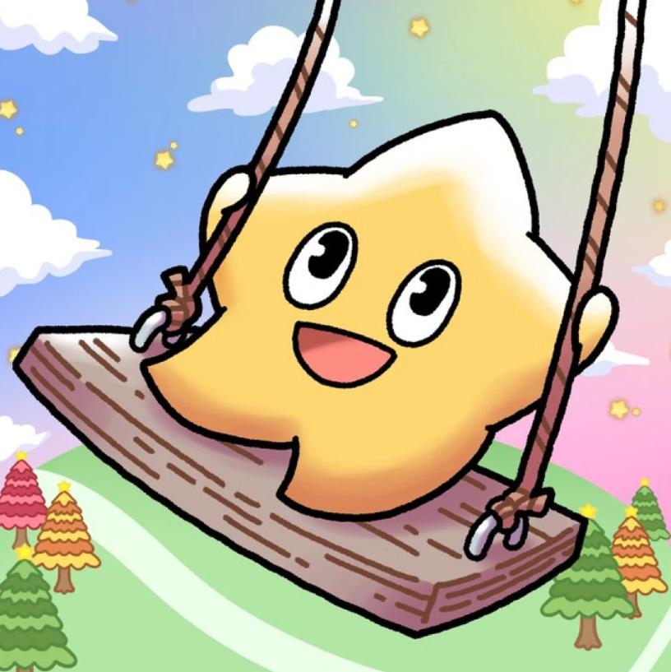  
  
Pockemy是“Smart Pocket”的官方角色。他充满活力、天真无邪且充满好奇心。就像一名正义感十足的小学生男孩，虽然经常犯错，但自己却毫不在意。

# Yami

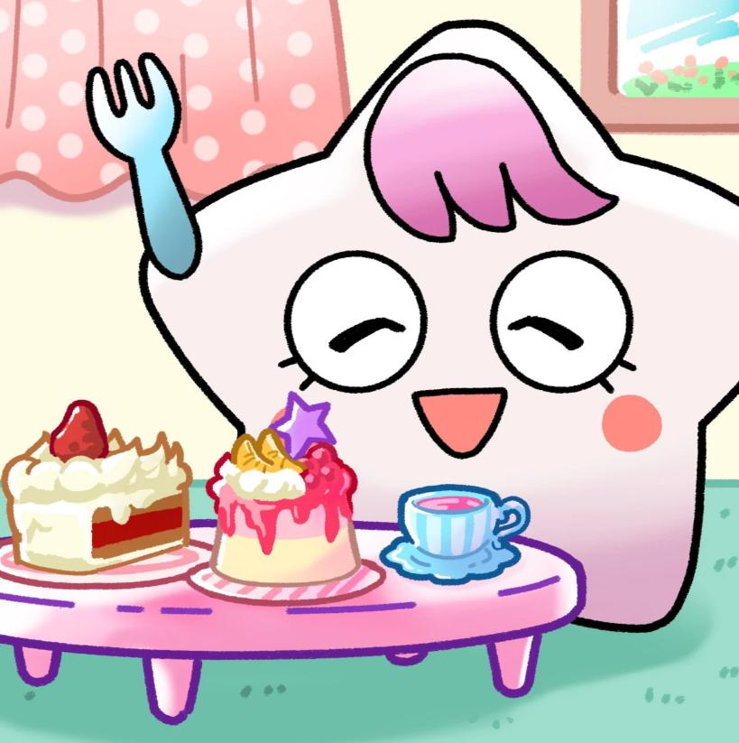  
  
她平时温柔善良，就像一位淑女，但如果生气了，眼神会变得犀利，进入“黑暗模式”。黑暗模式下，她会不停地说毒舌话，不过只要吃点甜食就会恢复原样。

# Fushigi

  
  
她总是迷迷糊糊的，看起来像是在专心听别人讲话，但其实什么都没听进去。她经常说一些让人摸不着头脑的话，但偶尔会预言未来，因此大家都会关注她的言行。

# Muteki

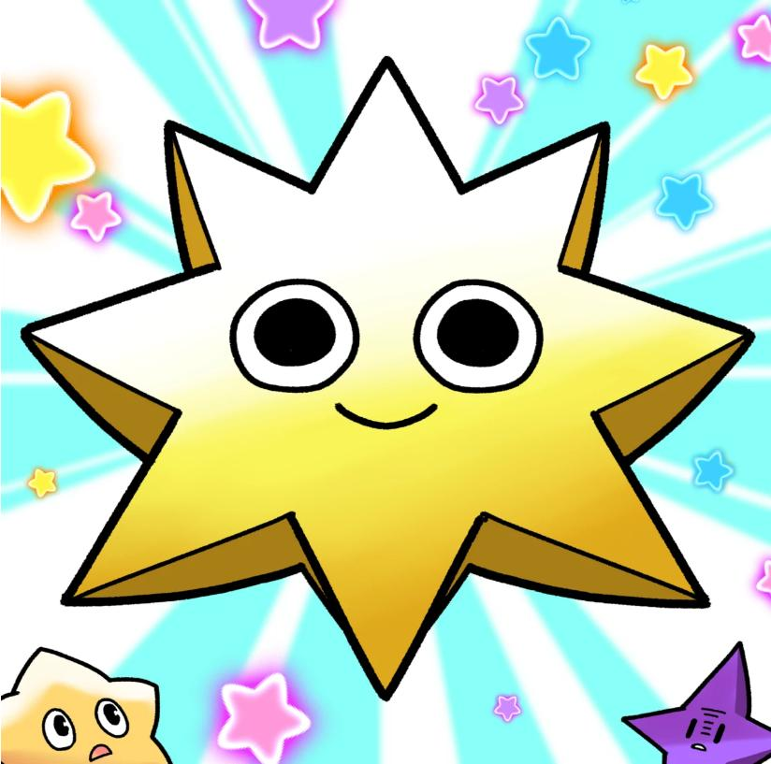

他坚定地相信自己是无敌的，从不怀疑自己。也许正因如此，他在各方面都显得宽容，并且从不生气。他总是带着微笑，眼神坚毅，声音洪亮，体力充沛。

# Kuishinbo

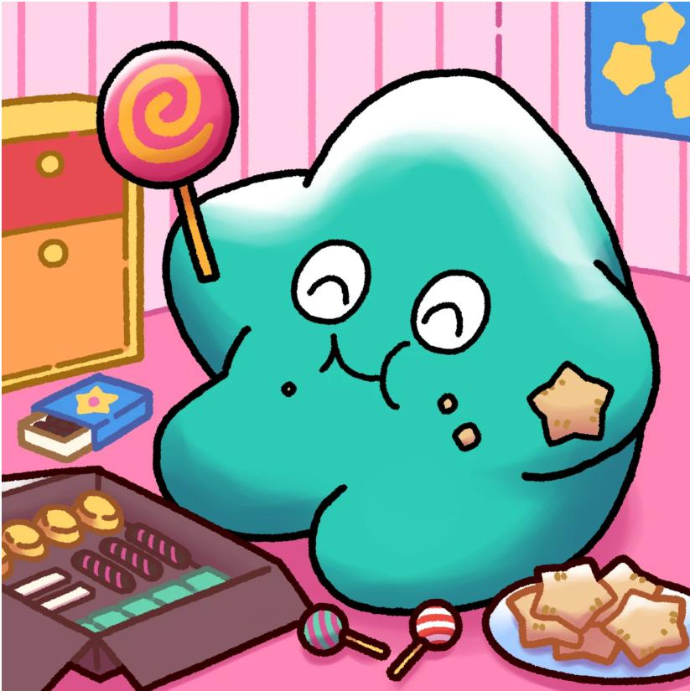

他整天想着吃的，吃饱的时候很开心，但饿了就会变得低落。他对食物的情感非常强烈，甚至会因为食物而改变性格，生气或哭泣。

# Aniki



他是强大而具有攻击性的角色，是大家的大哥，深受大家喜爱。他从不展现自己的软弱，但其实内心缺乏自信，用强势的态度来掩盖这一点。

# Chibikko

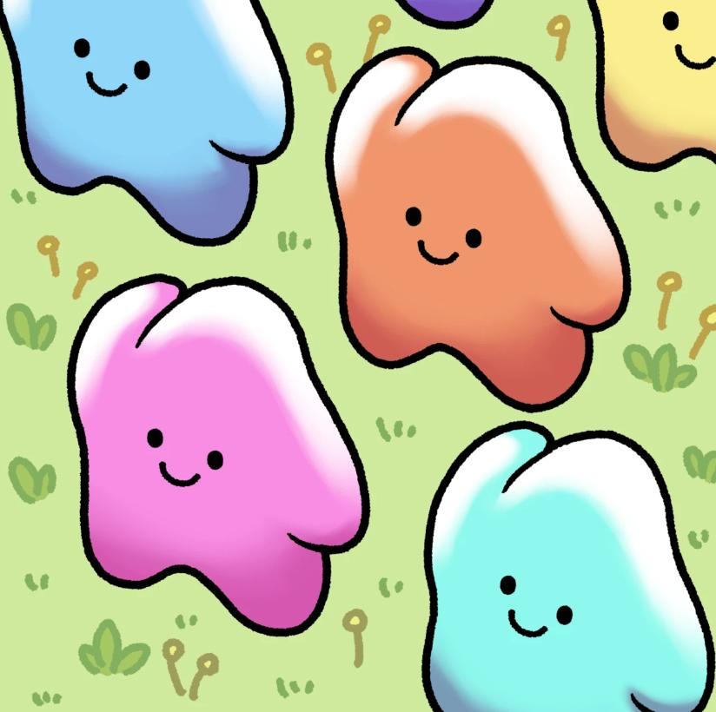

他们是一群个头很小的角色，相当于人类三岁的孩子。因为天真无邪，有时会说出犀利的话。当他们聚在一起时，会带来一种压倒性的气场。

# Bibiri



他总是胆小怕事，喜欢躲在东西后面。他过于害羞，甚至无法自信地说话，一旦有人和他说话，他就会立刻道歉。

# Tsuntsun

  
  
一个“傲娇”角色，常常哭泣。她的情感丰富，很容易害羞或生气。虽然看起来任性，但实际上心地善良，总是愿意帮助有困难的人。

# Futekusare



他总是沉浸在自己的世界里，喜欢抬杠和讽刺别人，但如果被别人说坏话，他就会立刻陷入自我否定。

# Shinratsu



他总是抓住别人的小辫子，说一些刻薄的话。他自己也知道自己不讨人喜欢，尤其在涉及运动时，他会立刻变得胆怯。

# 对手还是朋友？“Holy”登场

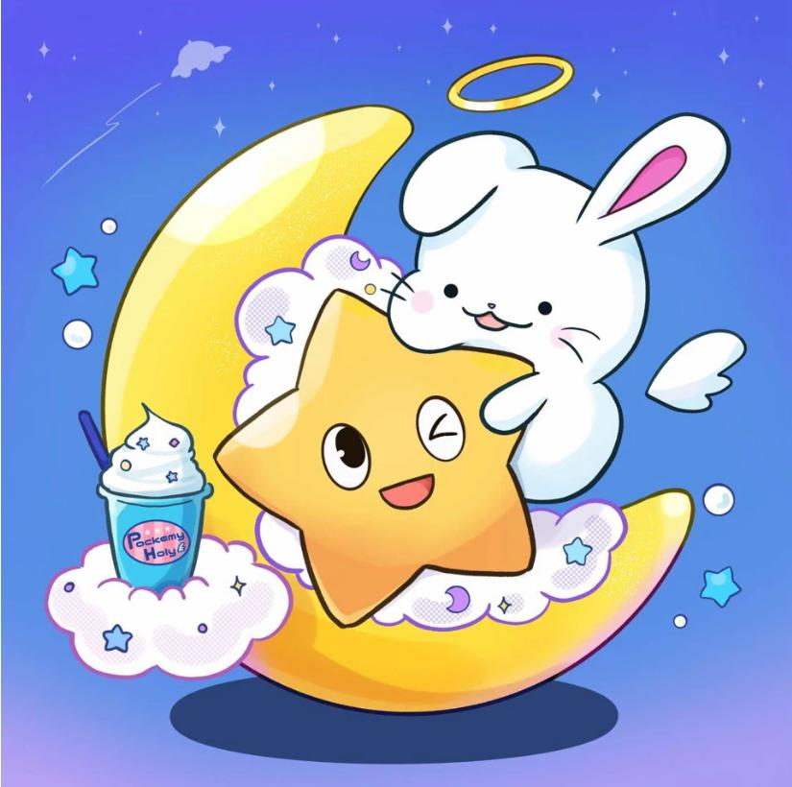  
  
目前关于“Holy”的信息还不多，但可以确定的是，他将成为“Pockemy”和“Smart Pocket”中非常重要的角色！  
  
而且，他超级可爱！  
  
这当然要归功于可爱设计的天才@shoot_down_UFO！敬请期待下一期对“Holy”的特别介绍！

# 天才创作者团队

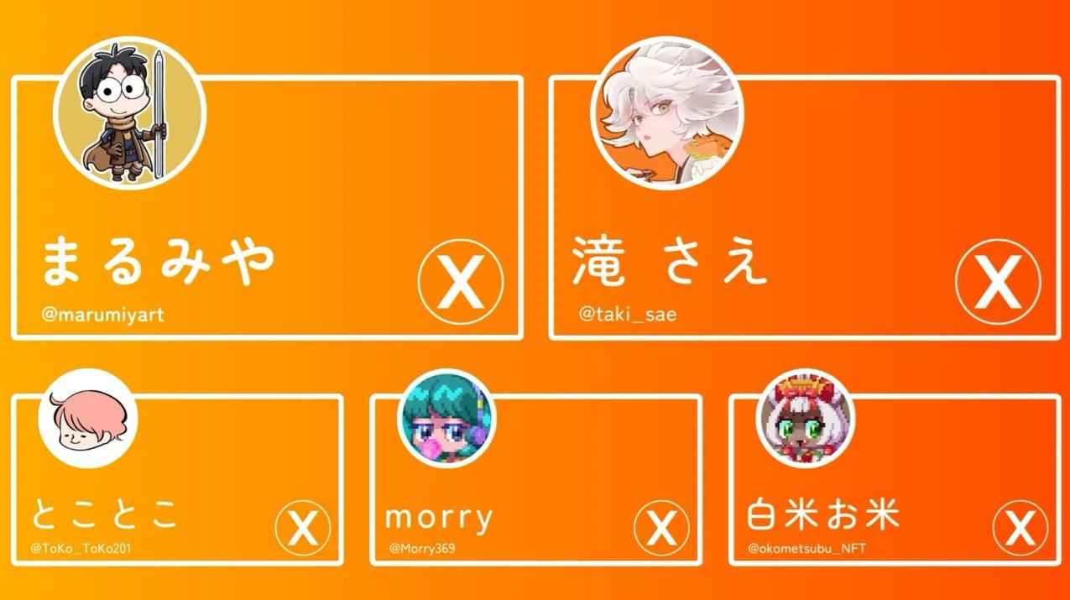  
  
充满魅力的“Pockemy”世界，由“日本NFT美术馆编辑部”精英团队打造，主编滝さえ领衔。该团队由各自创作出受欢迎作品的专业创作者组成，不仅技术高超，团队协作能力也是一流！

# 主创者：Marumiya

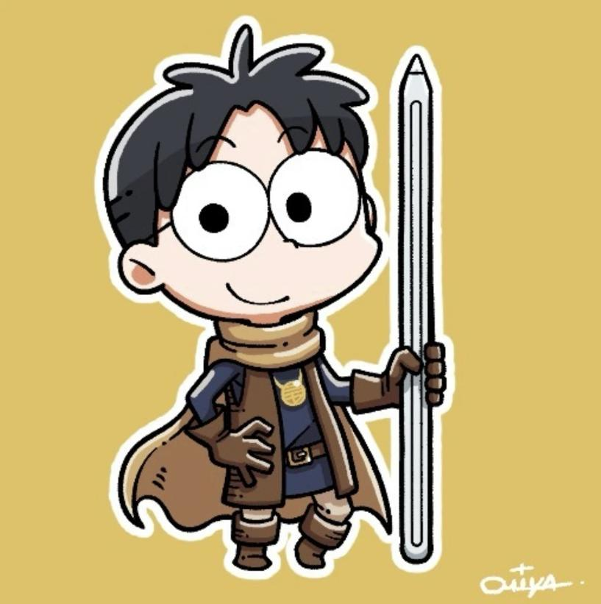

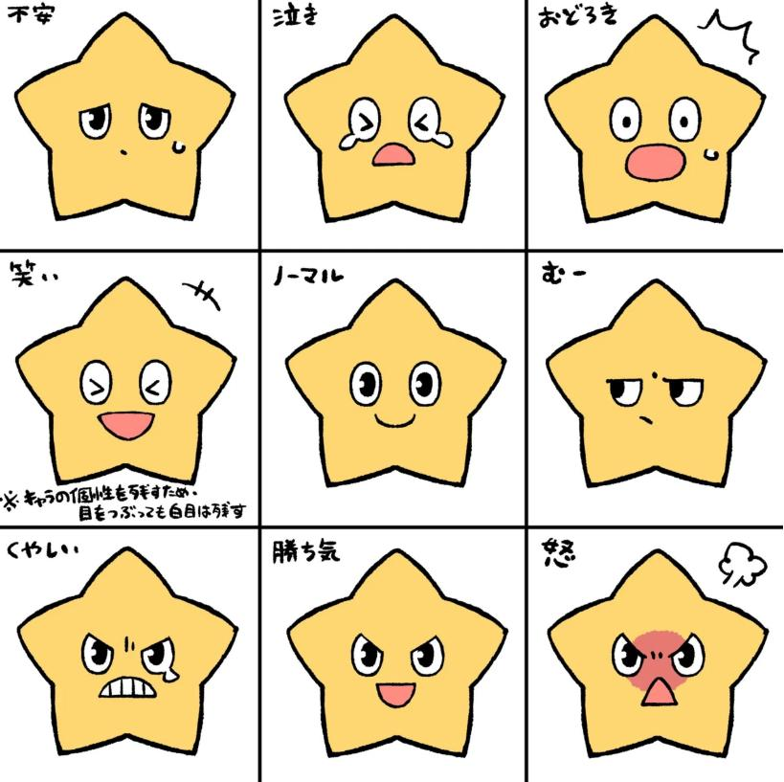

“Pockemy”的主创者兼角色设计师是Marumiya。他的作品包括四格漫画，风格让人联想到经典的日本漫画，精细而富有情感，充满温暖和治愈感。  
  
在“Pockemy”中，他巧妙地展现了每个角色独特的个性，通过丰富的表情和搞笑的动作，使这些简单的星星角色栩栩如生。  
  
作为一名自由插画师，Marumiya活跃于角色设计、插图、漫画、动画制作等多个领域，涉及个人和企业项目，还热衷于二次创作。在X（原Twitter）上，他的二次创作作品每次都能获得数十万次浏览，是一位超人气创作者。

# 下期预告：“内容篇”

在下期特辑中，我们将介绍有关“Pockemy”的各种内容，包括漫画、动画、LINE&Discord贴纸、PFP等，以及未来的发展计划。  
  
敬请期待！